蒲公英班动态表
一、精细动作：小燕子穿花衣
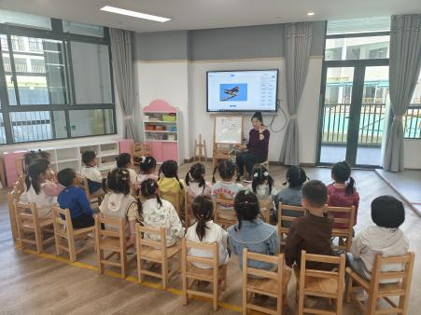 | 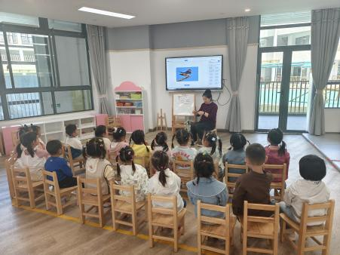 | 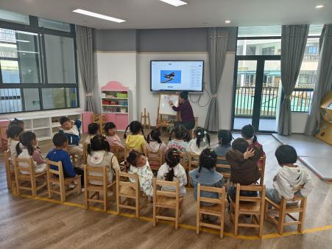
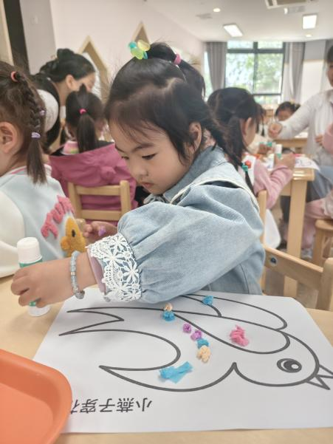 | 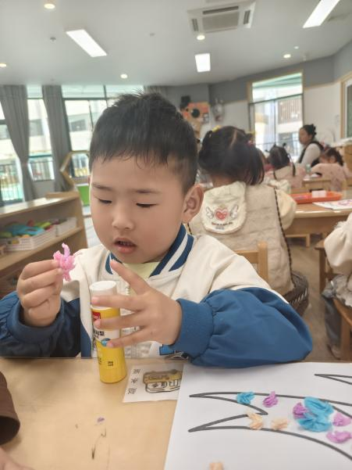 | 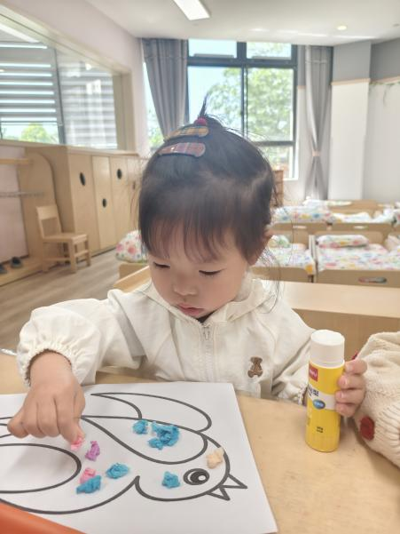
活动目标：
1.认识小燕子的外形特征，了解小燕子的生活习性。
2.尝试使用皱纹纸搓球，并能够将其粘贴在打印好的小燕子身上，锻炼手部精细动作。
3.培养幼儿的审美能力和创造力，体验手工制作的乐趣。

二、运动：攀爬架
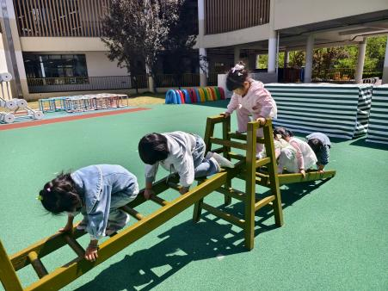 | 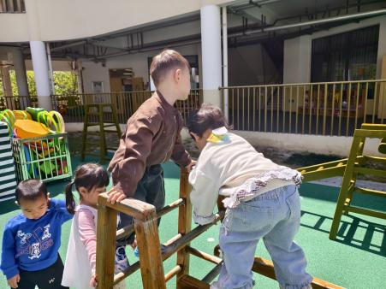 | 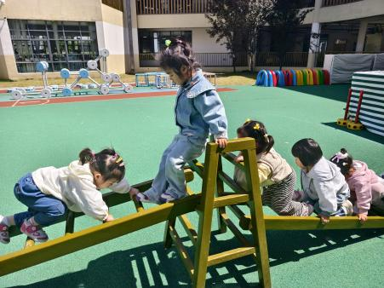
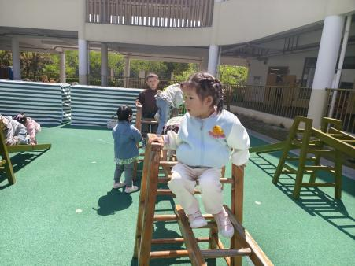 | 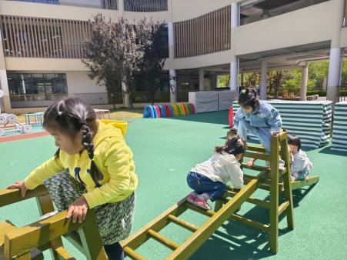 | 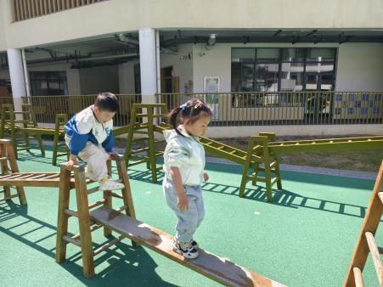

- 户外大课堂：喂养小羊
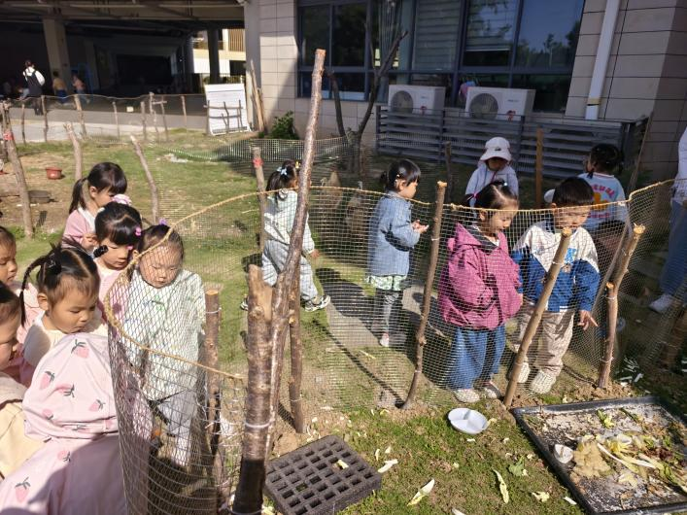 | 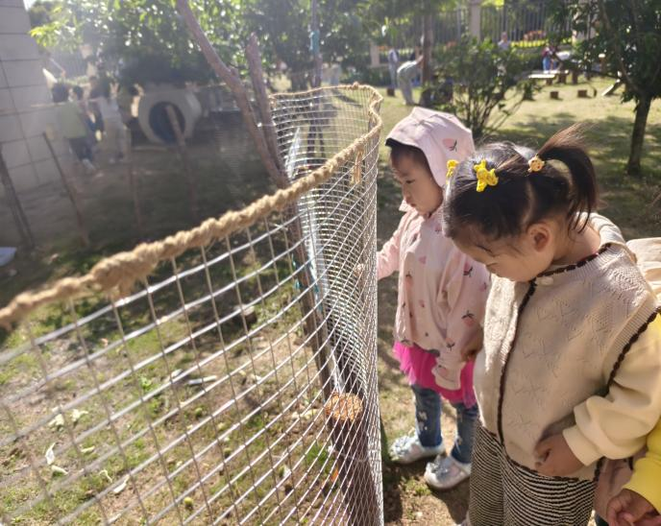
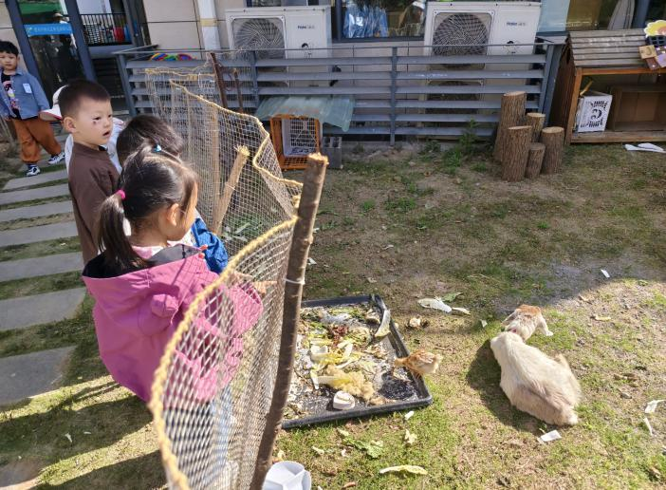 | 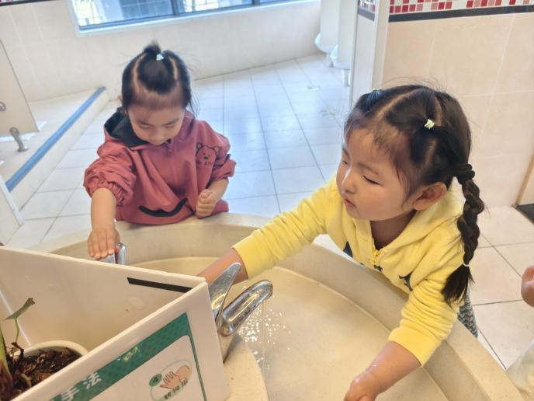

四、自理能力：自主洗手、整理物品
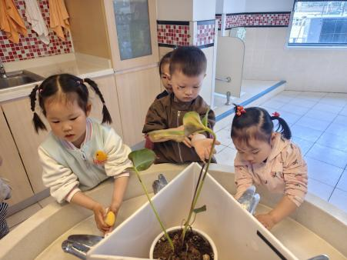 | 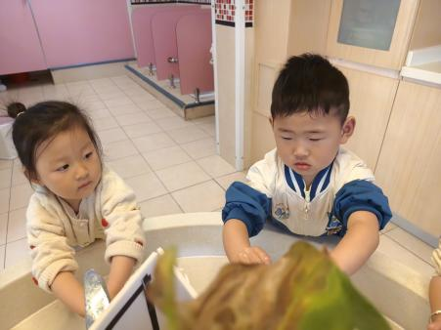 | 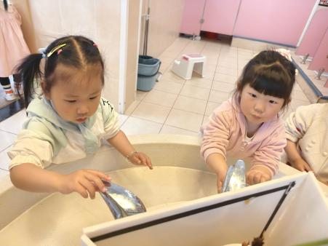
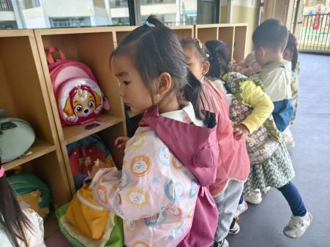 | 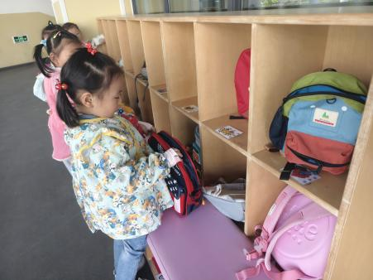 | 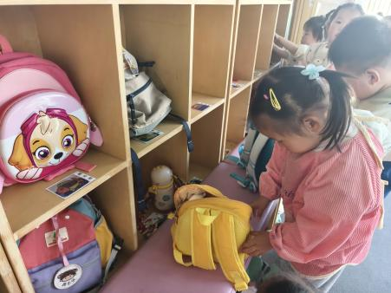
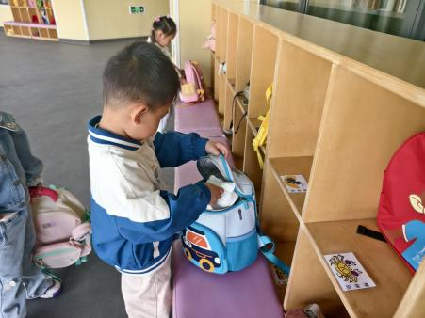 | 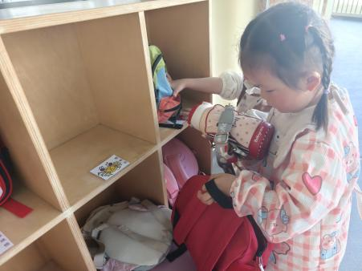 | 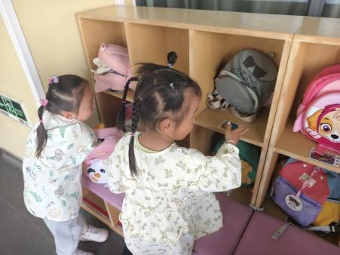

四、餐点
今日早点：牛奶、小米糕
今日午餐：藜麦饭、蒜苗鸭胗、丝瓜烩肉片、鸡毛菜菌菇汤
今日午点：酸奶、哈密瓜、蓝莓、芝士奶香蛋糕
五、温馨提示
1.五一调休，本周只休息周六一天，周末正常作息时间入园哦。

